

PROJET Location d’appartements par les visiteurs médicaux

Le projet
Le laboratoire Galaxy Swiss Bourdin (GSB) dispose de nombreux visiteurs médicaux qui se déplacent pour présenter les produits pharmaceutiques. Afin de faciliter la mobilité géographique dans l’entreprise, GSB met à leur disposition, un ensemble d’appartements proposés à la location par des propriétaires.

Chaque propriétaire verse à GSB 7% des loyers qu'il perçoit, ce qui permet à l'entreprise de couvrir une partie de ses frais de fonctionnement pour cette activité. Les propriétaires sont eux assurés de voir leurs biens proposés à des locataires pour lesquels GSB se porte garant et qui sont gage d’un maximum de confiance.

Une base de données permet de centraliser les informations relatives à ce service utilisé par les collaborateurs de GSB. Celle-ci est actuellement gérée par le SGBD Access, avec une interface graphique fondée sur plusieurs formulaires. Cette application est obsolète à tous les niveaux et elle ne répond donc plus aux besoins du laboratoire, qui souhaite disposer d’un outil multi-utilisateurs et avec une interface fonctionnelle et actualisée, selon les pratiques actuelles.

Le développement de cette nouvelle application a été confié à une ESN.

Un certain nombre de contraintes ont été fixées :
- Le développement sera réalisé dans un langage orienté objet.
- L'application s’appuiera sur la base de données fournie (à modifier et/ou compléter éventuellement), mais gérée avec un SGBD plus cohérent (MySQL, PostGreSQL).
- L’interface graphique devra reprendre l’ensemble des fonctionnalités proposées par les formulaires (ou les autres outils propres à Access) et décrites ci-dessous. Vous pouvez consulter la grille d’évaluation reprenant tous les attendus.

Utilisation

L’application doit permettre de réaliser, à partir des différents sites de l’entreprise, les opérations suivantes :
- renseignements des visiteurs à la recherche d'une location, en fonction des critères de prix, taille, lieu,…
- mise à jour de la base de données au fur et à mesure des mouvements de locataires, de prix,…
- enregistrement d’une nouvelle demande de logement
- création de nouveaux locataires
- consultation et mise à jour des appartements
- gestion des cotisations des propriétaires

Base de données actuelle

Des données ont été enregistrées dans les tables suivantes :

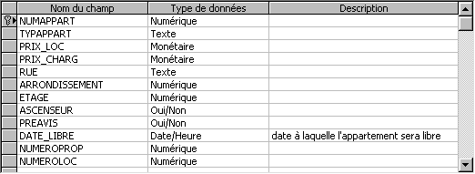
APPARTEMENTS

DEMANDEURS (visiteurs médicaux)
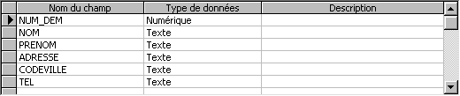
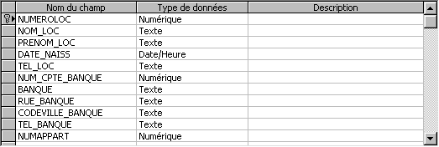
LOCATAIRES (visiteurs médicaux)

PROPRIETAIRES
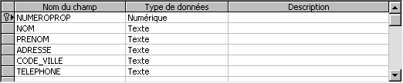

Annexes

Annexe 1 Dictionnaire des données

Nom | Type | Observations
ADRESSE | A50 | Non NUL
ADRESSE_CLI | A50 | Non NUL
ARRONDISS_DEM | I
ARRONDISSE | I | Non NUL
ASCENSEUR | BL | = Vrai par défaut
CODE_VILLE | A30 | Non NUL
CODEVILLE_CLI | A30 | Non NUL
DATE_LIBRE | D | Non NUL
DATE_LIMITE | D
DATE_VISITE | D
DATENAISS | D | Non NUL
ETAGE | I
NOM | A30 | Non NUL
NOM_CLI | A30 | Non NUL
NOM_LOC | A30 | Non NUL
NUM_CLI | I | Non NUL, quand il est clé primaire seulement
NUM_DEM | I | Non NUL, quand il est clé primaire seulement
NUMAPPART | I | Non NUL, quand il est clé primaire seulement
NUMEROLOC | I | Non NUL, quand il est clé primaire seulement
NUMEROPROP | I | Non NUL, quand il est clé primaire seulement
PREAVIS | BL | =Faux par défaut
PRENOM | A20 | Non NUL
PRENOM_CLI | A20 | Non NUL
PRENOM_LOC | A20 | Non NUL
PRIX_CHARG | MN10,2
PRIX_LOC | MN10,2
R_I_B | I | Non NUL
RUE | A50 | Non NUL
TEL | A20
TEL_BANQUE | A20
TEL_CLI | A20
TEL_LOC | A20
TYPAPPART | A10 | Non NUL
TYPE_DEM | A10 | Non NUL

Annexe 2 MCD

